ПАСПОРТ
инвестиционной площадки

№№ пп | Характеристика, ед. изм. | Показатель
1 | 2 | 3
1 | Вид объекта | Нежилое здание и земельный участок
2 | Статус инвестиционной площадки | Баунфилд
3 | Адрес | Рязанская область, Касимовский муниципальный округ, мкр. Приокский, д.10
4 | Площадь земельного участка, га | 0,0107
5 | Кадастровый номер земельного участка | 62:26:0010104:51 (Координаты: 54.926611 41.345924)
6 | Кадастровая стоимость земельного участка, тыс. руб. | 18,1
7 | Форма собственности | Муниципальная
8 | Условия пользования площадкой | Приватизация
9 | Категория земли | Земли населенных пунктов
10 | Категория «ТОП» (приоритетная для освоения в муниципальном образовании) | Да
11 | Территориальная зона | 1.3 Зона застройки средне этажными жилыми домами (от 5 до 8 этажей, включая мансардный)
12 | Виды разрешенного использования | Под зданием конторы
13 | Ограничения в использовании | Земельный участок полностью расположен в границах зоны с реестровыми номерами 62:26-6.326 от 18.08.2023, ограничение использования земельного участка в пределах зоны: Мероприятия по второму поясу ЗСО:  1. Выявление, тампонирование или восстановление всех старых бездействующих, дефектных или неправильно эксплуатируемых скважин, представляющих опасность в части возможности загрязнения водоносных горизонтов.  2. Бурение новых скважин и новое строительство, связанное с нарушением почвенного покрова, производится при обязательном согласовании с центром государственного санитарно – эпидемиологического надзора.  3. Запрещение закачки отработанных вод в подземные горизонты, подземного складирования твердых отходов и разработки недр земли.  4. Запрещение размещения складов горючего – смазочных материалов, ядохимикатов и минеральных удобрений, накопителей промстоков, шламохранилищ и других объектов, обусловливающих опасность химического загрязнения подземных вод.  5.Своевременное выполнение необходимых мероприятий по санитарной охране поверхностных вод, имеющих непосредственную гидрологическую связь с используемым водоносным горизонтом, в соответствии с гигиеническими требованиями к охране поверхностных вод.  6. В пределах второго пояса ЗСО не допускается размещение кладбищ, скотомогильников, полей ассенизации, полей фильтрации, навозохранилищ, силосных траншей, животноводческих и птицеводческих предприятий и других объектов, обусловливающих опасность микробного загрязнения подземных вод, применение удобрений и ядохимикатов, рубка леса главного пользования и реконструкции.  7. В границах второго пояса осуществляется выполнение мероприятий по санитарному благоустройству территории населенных пунктов и других объектов (оборудование канализаций, устройство водонепроницаемых выгребов, организация отвода поверхностного стока и др.). вид наименование: Второй пояс зоны санитарной охраны скважин №№ 1(ГВК 61200328), 2(ГВК 61200329) водозабора «Приокский» МКП «Касимовсервис», расположенного по адресу: Рязанская область, г. Касимов, мкр. Приокский, тип: Зона санитарной охраны источников водоснабжения и водопроводов питьевого назначения, номер: 218020010005, дата решения: 17.07.2023, номер решения: 1208, наименование ОГВ/ОМСУ: Министерство природопользования Рязанской области, источник официального опубликования: https:// minprirody.ryazan.gov.ru/upload/ibloc k/47a/Prikaz-ZSO-Kasimovservis-_Priokskiy_/pdf Земельный участок полностью расположен в границах зоны с реестровым номером 62:26-6.324 от 17.08.2023, ограничение использования земельного участка в пределах зоны: Мероприятия по третьему поясу ЗСО:1. Выявление, тампонирование или восстановление всех старых, бездействующих, дефектных или неправильно эксплуатированных скважин представляющих опасность в части возможности загрязнения водоносных горизонтов. 2. Бурение новых скважин и новое строительство, связанное с нарушением почвенного покрова, производится при обязательном согласовании с центоро- эпидемиологического надзора.3. Запрещение размещения складов горюче-смазочных материалов, ядохимикатов и минеральных удобрений, накопителей промстоков, шламохранилищ и других объектов, обуславливающих опасность химического загрязнения подземных вод. Размещение таких объектов допускается в пределах третьего пояса ЗСО только при использовании защищенных подземных вод, при условии выполнения специальных мероприятий по защите водоносного горизонта от загрязнения при наличии санитарно-эпидемиологического надзора, выданного с учетом заключения органов геологического контроля. 5 Своевременное выполнение необходимых мероприятий по санитарной охране поверхностных вод, имеющих непосредственную гидрологическую связь с используемым водоносным горизонтом, в соответствии с гигиеническими требованиями к охране поверхностных вод., вид/наименование: Третий пояс зоны санитарной охраны водозабора «Приокский» МКП «Касимовсервис», расположенного по адресу: Рязанская область, г.Касимов, мкр. Приокский, тип: Зона санитарной охраны источников водоснабжения и водопроводов питьевого назначения, номер 218020010005, дата решения: 17.07.2023, номер решения: 1208, наименование ОГВ/ОМСУ: Министерство природопользования Рязанской области, источник официального опубликования https:// minprirody.ryazan.gov.ru/upload/ibloc k/47a/Prikaz-ZSOKasimovservis-_Priokskiy_/.pd
14 | Близость к центру:
14 | до границы г. Москвы, км | 320
14 | до границы г. Рязани, км | 167
14 | до границы населенного пункта, км | в границах
15 | Автомобильное сообщение (по территории муниципального образования) | Да
15 | близость к автодороге:
15 | федерального значения, км | 1.Федеральная автомобильная дорога М5 «Урал» —Москва — Рязань — Пенза — Самара — Уфа — Челябинск (с подходами к Саранску, Саратову, Ульяновску, Екатеринбургу)95 км.  2. Федеральная автомобильная дорога М-6 "Каспий" Москва – Астрахань 360 км.
15 | регионального значения, км | 1.Автомобильная дорога 61К-009 Ряжск-Касимов-Муром-Нижний Новгород, 0,1 км.  2.Автомобильная дорога Москва-Егорьевск-Тума-Касимов,5,1 км.
15 | местного значения, км | 0,1
16 | Железнодорожное сообщение (по территории муниципального образования) | Да
16 | близость к ж/д путям:
16 | федерального значения, км | Шилово — железнодорожная станция Московской железной дороги 87 км.  Сасово— железнодорожная станция Московской железной дороги 89 км.
16 | регионального значения, км | -
16 | местного значения, км | -
16 | ж/д станции, км | ЖД станция Касимов Рязанской области – 4,3 км
17 | Водное сообщение (по территории муниципального образования) | Да
17 | близость к объектам:
17 | речному порту, км | 0,74 км до Касимовского речного порта  310 км до Московского речного порта Южный терминал
17 | причалу, км | 9 км до причала туристических судов
17 | паромной переправе, км | Нет
18 | Авиасообщение  (по территории муниципального образования) | Нет
18 | близость к объектам:
18 | аэропорту, км | 287
18 | аэродрому, км | 176
19 | Обеспеченность инженерной и энергетической инфраструктурой (указывается свободная мощность в целом с предполагаемой возможностью подключения), в том числе:
19 | электроснабжение, МВт/ч | 306,864Возможно подключение 40 м
19 | газоснабжение, м³/ч | Предельная свободная мощность в точке подключения на границе земельного участка, на котором расположен объект капитально го строительства составляет 5м3/час.
19 | водоснабжение, м³/ч | 1,2 Возможно подключение 200 м
19 | водоотведение, м³/ч | В районе земельного участка отсутствуют центральные сети водоотведения, возможно подключение 200 м
19 | теплоснабжение, Гкал/ч | В районе земельного участка отсутствуют центральные сети теплоснабжения
20 | Точка доступа к информационно-телекоммуникационной сети «Интернет» | ОАО «Ростелеком», ОАО «Уфанет»Возможно подключение 200 м
21 | Дополнительная информация | 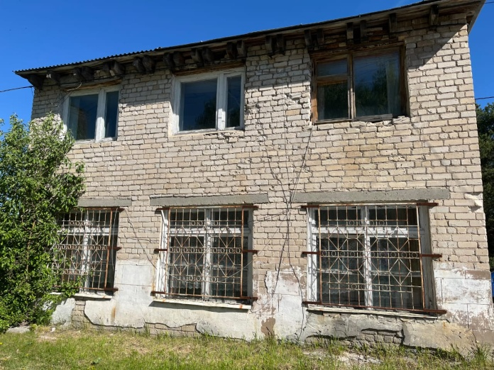
22 | Контактное лицо для справок | Ларина Дарья, начальник отдела по работе с проектами и инвестициями администрации Касимовского муниципального округа Рязанской области +79209811186, larina.dv@ryazan.gov.ru
23 | Инвестиционный уполномоченный муниципального округа | Рощина Г.С., зам.главы по экономике
24 | Дата актуализации паспорта | 28.02.2025
25 | Свод инвестиционных правил (оптимальные алгоритмы действий инвестора) | «Свод инвестиционных правил»  https://investryazan.ru/ru/page/svod-investpravil
26 | Допустимый класс опасности для размещения объектов | IV-V
27 | Сведения о строениях, зданиях и сооружениях, расположенных на земельном участке | Нет
27.1 | Кадастровый номер строения | -
27.2 | Кадастровая стоимость, тыс. руб. | -
27.3 | Площадь помещений, м² в том числе:
27.4 | - производственных, м² - офисных, м² - складских, м² | -
27.5 | Высота потолков, м | -
27.6 | Шаг колонн, м | -
27.7 | Нагрузка на пол, тонн/м² | -
27.8 | Протяженность объекта капитального строительства, м
27.9 | Форма собственности | -
27.10 | Назначение | -
27.11 | Количество этажей, включая подземные | -
27.12 | Год постройки / ввода в эксплуатацию | -
27.13 | Степень готовности (в отношении незавершенного строительства), % | -
27.14 | Обеспеченность инженерной и энергетической инфраструктурой:
27.14 | электроснабжение, МВт/ч | ЗТП-103
27.14 | газоснабжение, м³/ч | Подключение осуществляется в соответствии с постановлением Правительства РФ от 13092.2021 № 1547
27.14 | водоснабжение, м³/ч | Подключение осуществляется в соответствии с постановлением Правительства РФ от 30.11.2021 № 2130
27.14 | водоотведение, м³/ч | Подключение осуществляется в соответствии с постановлением Правительства РФ от 30.11.2021 № 2130
27.14 | теплоснабжение, Гкал/ч | Подключение осуществляется в соответствии с постановлением Правительства РФ от 30.11.2021 № 2115

